**Лабораторна робота №8**

***Зразок елементарного Інтернет блогу на PHP***

**Мета:** навчитись поєднати між собою технології html, css, js, php, mysql.

**Завдання:**

Розробити блог, вязвши за основу php. Передбачити можливість логіну/реєстрації користувача, створення нового поста, додавання та редагування інформації про них. Зберігати всі дані в базі даних mySQL.

Хід роботи:

1. Щоб стартанути роботу блогу потрібно ввести в термінал php -S localhost:8080, також тут будуть зберігатись логи про про роботу:

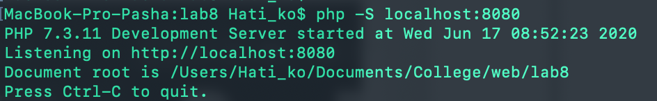

1. Головна сторінка блогу.

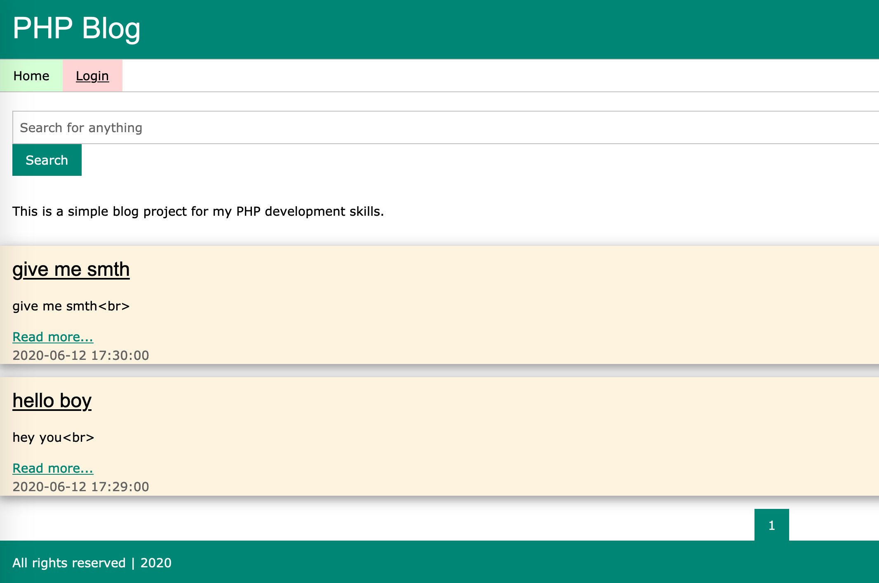

1. Форма логіну

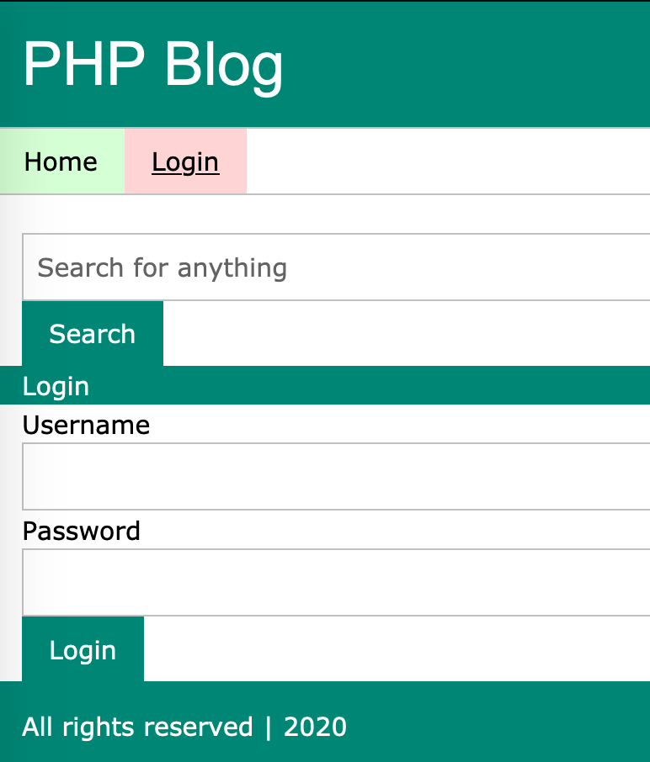

1. Файл connect.php який відповідає за підключення до бази

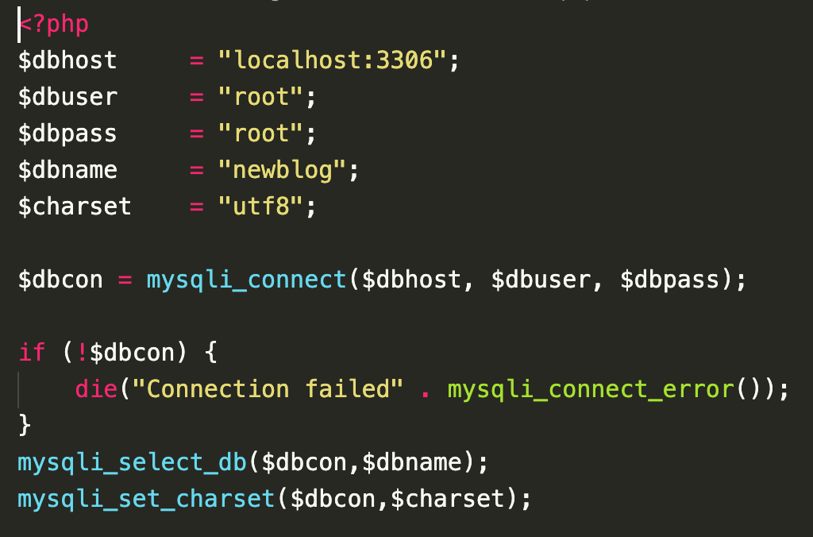

1. Для адмін панелі створено окремий файл з описом дій для неї. Приклад admin.php:

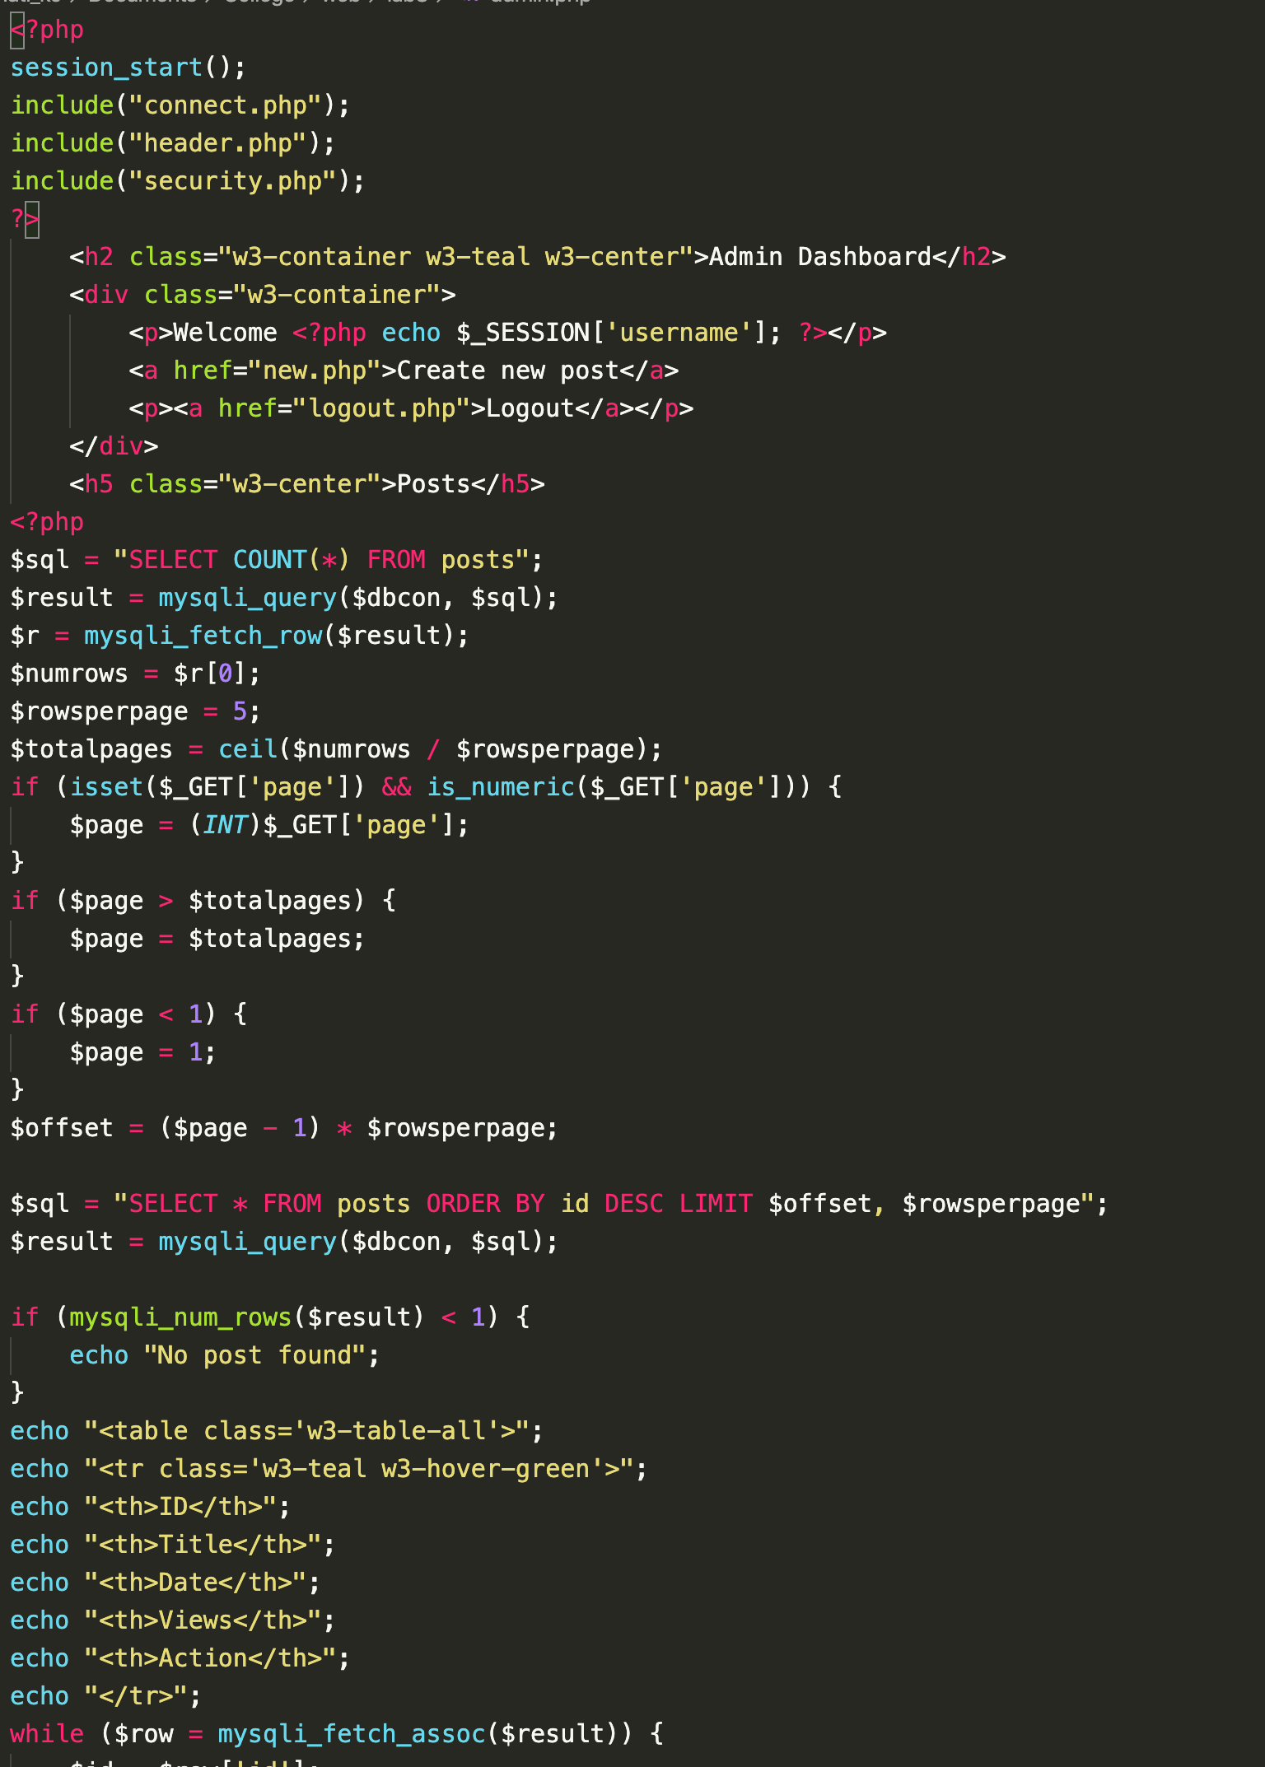

1. Приклад обробки запиту на отримання блогів для виводу на екран, і виконання запиту до бази даних, а також формування сторінкової пагінації:

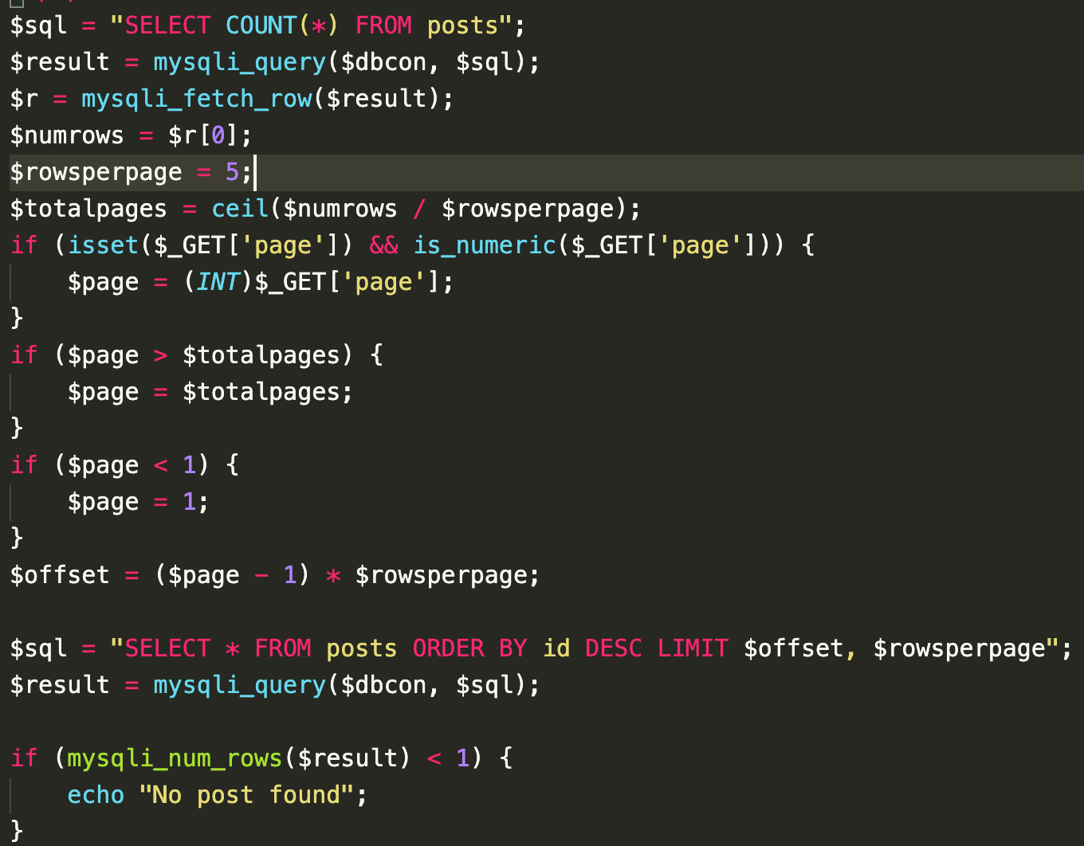

1. Службові елементи такі як перевірка наявності сесії, хедер, футер описані в окремих файлах, наприклад security.php:

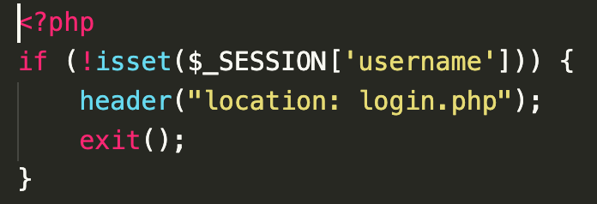

1. Вміст бази даних, наявні таблиці

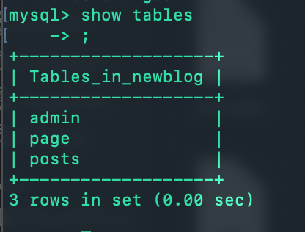

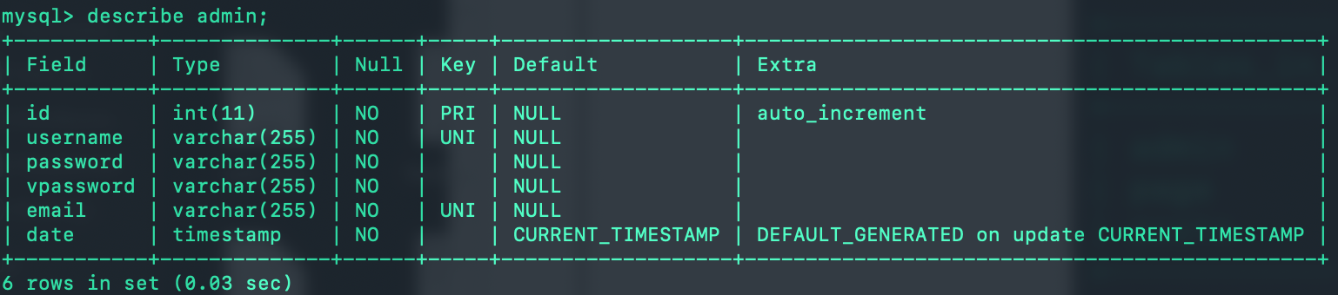

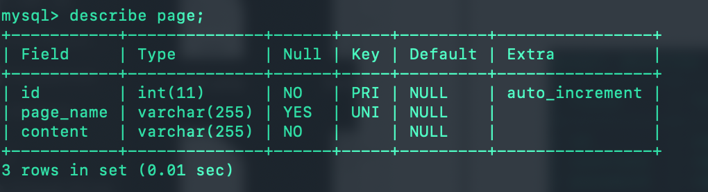

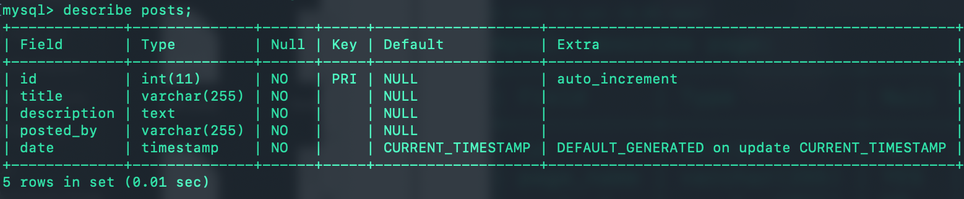

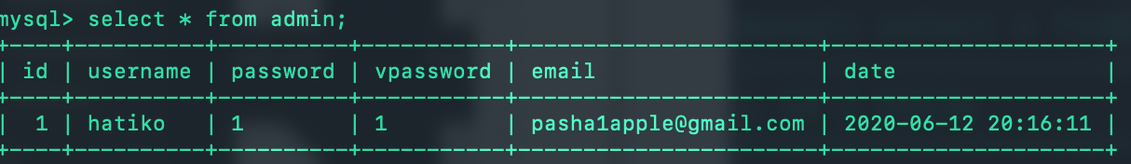

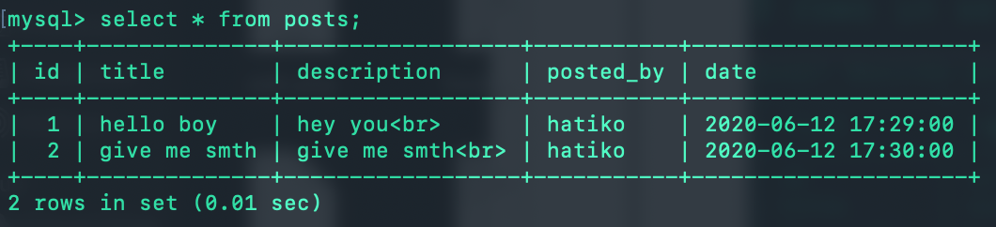

1. Вигляд адмін-панелі:

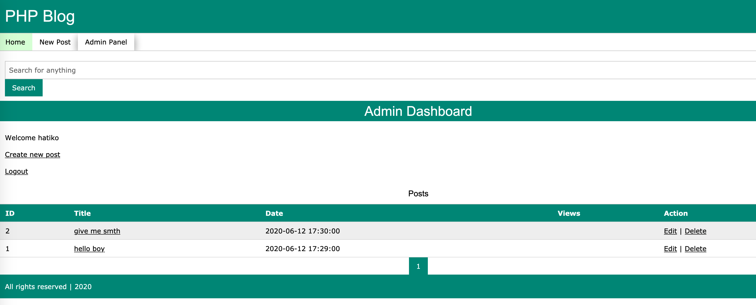

1. Редагування посту:

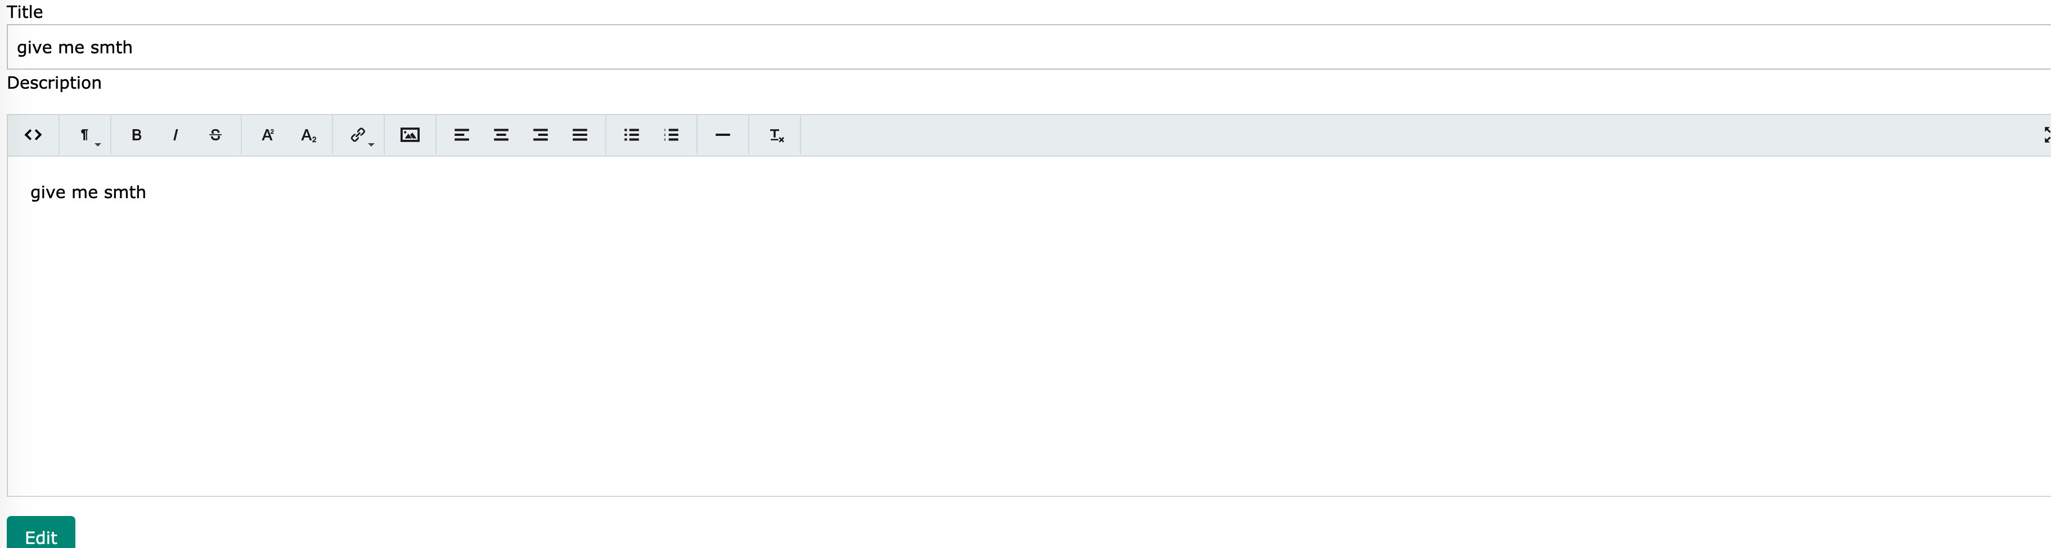

1. Форма для створення нового посту:

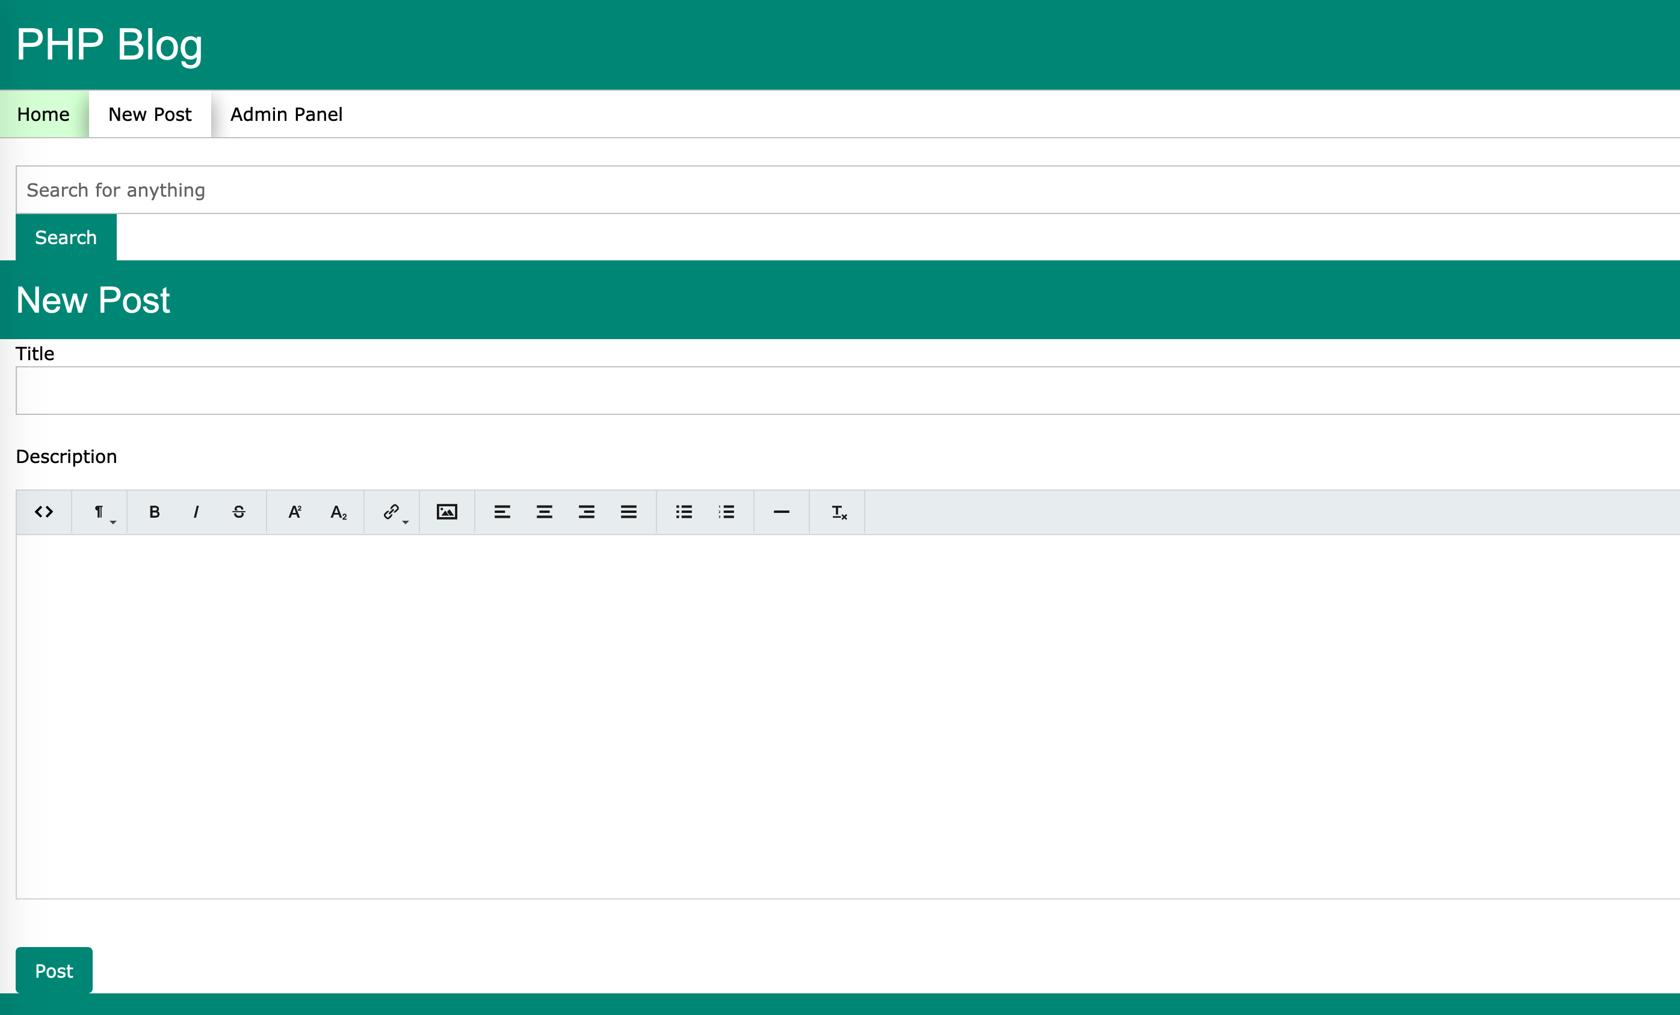

1. Набір усіх файлів що наявні в проекті, .sql це скрипт для створення бази, яка зможе працювати з блогом:

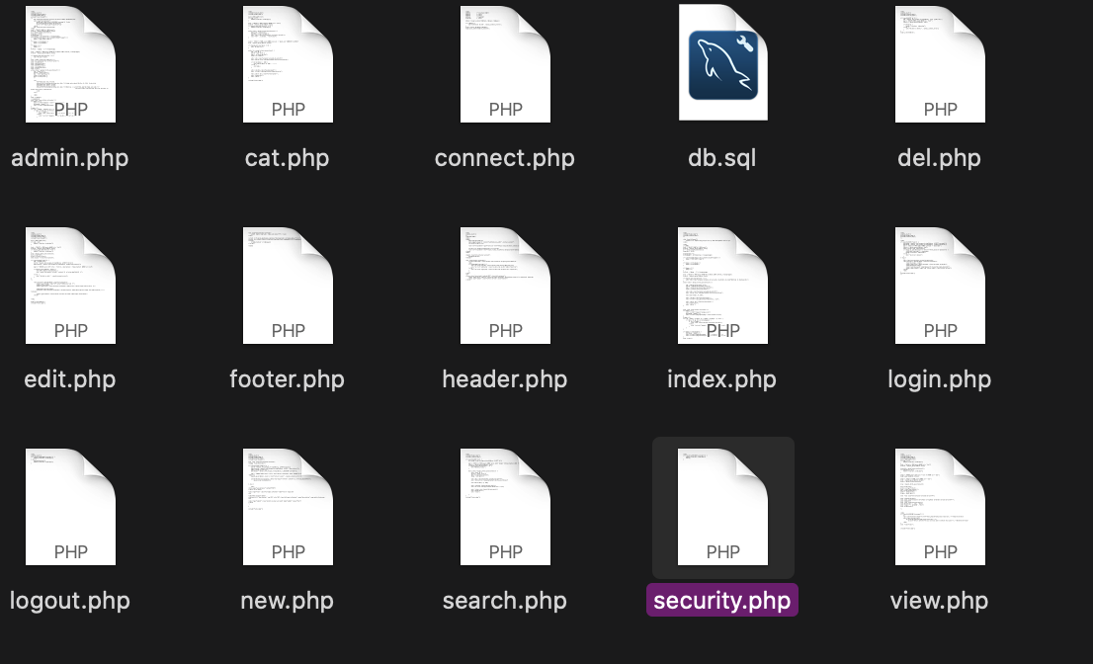

**Висновок**

На цій лабораторній роботі я ознайомився з основами створення сайтів на PHP та працювати з ним, а також пригадав що таке html, css, js, mysql.